ČETRTEK, 7. 5. 2020
- IN 2. URA
ŠPORT IN GLASBENA UMETNOST
OPONAŠANJE ŽIVALI, PREDMETOV, OSEB
IN
GREMO VSI NA PLES

- OPONAŠAJ NASLEDNJE ŽIVALI, PREDMETE, OSEBE.

DA STARŠEM NI POTREBNO BITI POLEG TEBE, KO OPRAVLJAŠ TO NALOGO, JE GOSPA JANET PRIPRAVILA PREDSTAVITEV. TAKO LAHKO SPODNJA NAVODILA KAR POSLUŠAŠ IN SE ZRAVEN IGRAŠ. V DRUŽBI PA BO ŠE BOLJ ZABAVNO.

- SKAČI KOT OPICA Z VEJE NA VEJO.
- BODI ROBOT, KI SESA PREPROGO.
- SKAKLJAJ KOT KUŽEK, KI GA BOLI TAČKA.
- PLAZI SE KOT POLŽ.
- ZVIJAJ SE KOT DEŽEVNIK.
- RACAJ KOT RACA.
- SKOČI KOT ŽABA, KI SKUŠA PRI TEM UJETI MUHO.
- SKOČI KOT MAČKA, KI SKOČI NA MIŠ.
- HODI KOT TJULENJ.
- HODI KOT RAK.
- BRCAJ KOT DIVJI KONJ.
- LETI KOT METULJ, KI PRISTANE NA ENI ROŽI, NATO ODLETI NA DRUGO.
- PRETEGNI SE KOT MAČEK, KI SE JE RAVNOKAR ZBUDIL.
- VALJAJ SE KOT PUJSEK PO BLATU.
- SI AVION, KI JE VZLETEL.
- SI BALON, KI GA POČASI NAPIHUJEJO IN NA KONCU POČI.
- SI VLAK.
- SI GLISER.
- SI JEZNI VELIKAN.
- SI PRESTRAŠEN PALČEK.
- SI ČAROVNICA NA METLI.
- SI POŠAST.

2) PANTOMIMA
TO IGRO SE LAHKO IGRAŠ S STARŠI, BRATI, SESTRO… DOLOČI VODJO SKUPINE. VODJA NAJ VSAKEMU IGRALCU POTIHO POVE, KAJ JE (ŽIVAL, PREDMET…). NATO EN IGRALEC OPONAŠA DANO STVAR, OSTALI PA UGIBAJO, KAJ PREDSTAVLJA. VODJO TUDI ZAMENJAJTE.

3) ZAPLEŠI OB DANIH POSNETKIH. BODI POZOREN NA TO, KAKO SE PLESALCI GIBAJO. KAJ OPONAŠAJO? KATERE DELE TELESA PREMIKAJO?
- https://www.youtube.com/watch?v=IxF0iayJR-s
- https://www.youtube.com/watch?v=pmc8emu5AdA

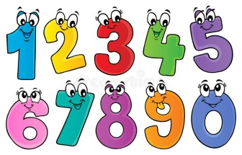
3. URA
MATEMATIKA
SEŠTEVAM OD 10 DO 20
PONOVIMO: DVOMESTNA ŠTEVILA ZAPIŠEMO TAKOLE:
NAJPREJ NAPIŠI LEVO ŠTEVKO, ŠELE NATO DESNO.

- POIŠČI MANJŠE PREDMETE IN Z NJIMI RAČUNAJ, KOT VČERAJ. POSKUŠAJ NASTAVITI SPODNJE RAČUNE.
LAHKO RAČUNAŠ TUDI LE S PRSTI. OBVEZNA NALOGA.
10 + 5 = | 10 + 4 =
10 + 0 = | 10 + 1 =

ČE PA VSE TO ŽE OBVLADAŠ, SI IZMISLI SVOJE RAČUNE IN JIH SEVEDA TUDI IZRAČUNAJ.
- REŠI UČNI LISTI V PRILOGI (RAČUNANJE RAČUNOV) ALI SI V ZVEZEK PREPIŠI LE RAČUNE IN JIH IZRAČUNAJ. OBVEZNA NALOGA.
- REŠI UČNI LIST V PRILOGI (PREDHODNIK, NASLEDNIK). NEOBVEZNA NALOGA.

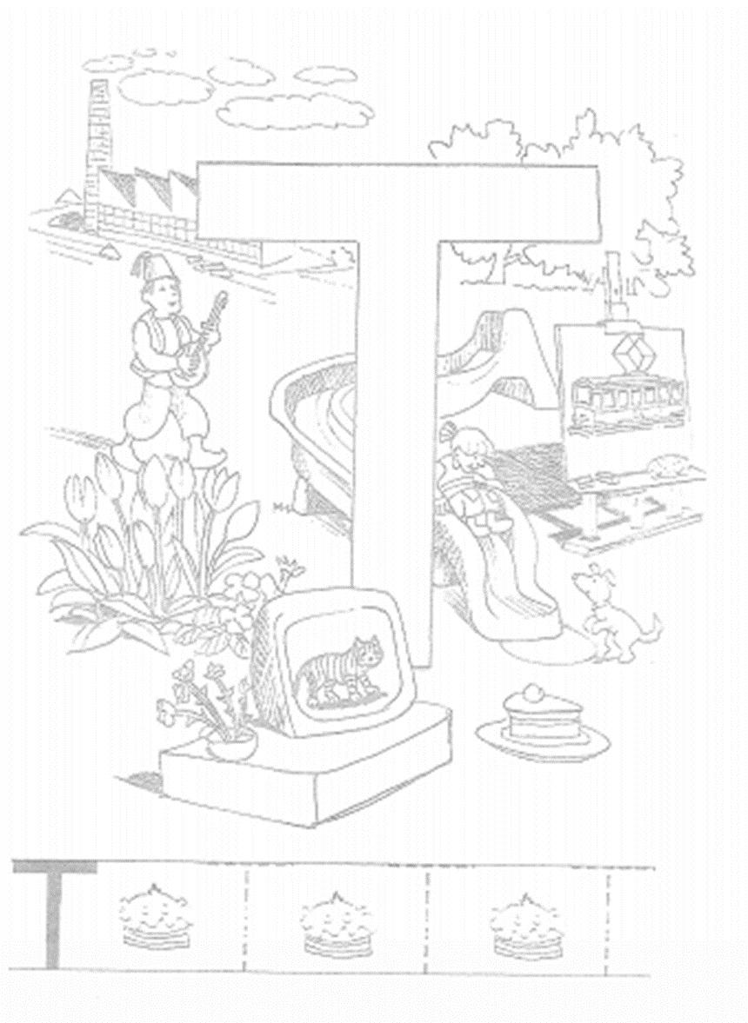
- URA
SLOVENŠČINA
ČRKA T

NA KAKŠEN NAČIN SI SE ODLOČIL ZAPISOVATI ČRKO T?
JAZ TI PREDLAGAM, DA NAJPREJ NAPIŠEŠ NAVPIČNO ČRTO, KER BO TO PRVA POTEZA TUDI PRI VELIKI PISANI ČRKI T.

- V BREZČRTEN ZVEZEK NARIŠI SLIČICE TER JIH POIMENUJ
NAMESTO RISANJA LAHKO SLIČICE IZREŽEŠ IZ REVIJ IN JIH PRILEPIŠ V ZVEZEK ALI PA BESEDE ALI POVEDI LE ZAPIŠEŠ. ČE IMAŠ VEČ ČASA, NAPIŠI VEČ BESED ALI POVEDI, DRUGAČE PA MANJ. POSKUSI PA NAPISATI VSAJ NEKAJ BESED. OBVEZNA NALOGA.
- REŠI UČNI LIST (ZAPIS POD SLIČICAMI - V PRIPONKI). NEOBVEZNA NALOGA.
- REŠI UČNI LIST (V PRIPONKI). NEOBVEZNA NALOGA.
- PREBERI BRALNI LIST V PRIPONKI. OBVEZNA NALOGA.

